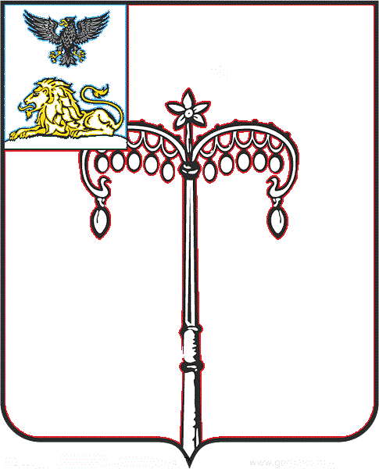
КРАСНОГВАРДЕЙСКИЙ РАЙОН

ЗЕМСКОЕ СОБРАНИЕ
НИКИТОВСКОГО СЕЛЬСКОГО ПОСЕЛЕНИЯ
МУНИЦИПАЛЬНОГО РАЙОНА «КРАСНОГВАРДЕЙСКИЙ РАЙОН» БЕЛГОРОДСКОЙ ОБЛАСТИ ЧЕТВЕРТОГО СОЗЫВА
Тридцать шестое заседание

РЕШЕНИЕ

Никитовка
«28» декабря 2021 г. № 6

О внесении изменений и дополнений в решение земского собрания от 31 июля 2014 года № 2 «Об утверждении Положения о бюджетном устройстве и бюджетном процессе в Никитовском сельском поселении муниципального района «Красногвардейский район» Белгородской области

В соответствии с Бюджетным Кодексом Российской Федерации, Федеральным законом от 06 октября 2003 года № 131-Ф3 «Об общих принципах организации местного самоуправления в Российской Федерации», Федеральным законом от 01 июля 2021 № 244-ФЗ "О внесении изменений в Бюджетный кодекс Российской Федерации и о приостановлении действия пункта 4 статьи 242.17 Бюджетного кодекса Российской Федерации", Федеральным законом от 01 июля 2021 № 251-ФЗ "О внесении изменений в Бюджетный кодекс Российской Федерации», Уставом Никитовского сельского поселения муниципального района «Красногвардейский район» Белгородской области земское собрание Никитовского сельского поселения р е ш и л о:
1. Внести в решение земского собрания от 31 июля 2014 года № 2 «Об утверждении Положения о бюджетном устройстве и бюджетном процессе в Никитовском сельском поселении муниципального района «Красногвардейский район» Белгородской области» следующие изменения и дополнения:
1.1 Часть 2 статьи 16 Раздела 3 Положения изложить в следующей редакции:
«2. К налоговым доходам бюджета сельского поселения относятся доходы, зачисляемые в бюджет в соответствии с бюджетным законодательством Российской Федерации и законодательством о налогах и сборах.
К налоговым доходам бюджета сельского поселения относятся доходы от местных налогов и доходы от федеральных налогов и сборов, в том числе налогов, предусмотренных специальными налоговыми режимами:
1) доходы от местных налогов:
а) земельный налог - по нормативу 100 процентов;
б) налог на имущество физических лиц - по нормативу 100 процентов.
2) доходы от федеральных налогов и сборов, в том числе налогов, предусмотренных специальными налоговыми режимами:
а) налог на доходы физических лиц - по нормативу 2 процента;
б) единый сельскохозяйственный налог - по нормативу 30 процентов;
в) государственная пошлина за совершение нотариальных действий должностными лицами органов местного самоуправления сельского поселения, уполномоченными в соответствии с законодательными актами Российской Федерации на совершение нотариальных действий, - по нормативу 100 процентов.»;
1.2 Раздел 3 Положения дополнить статьей 16.1 следующего содержания:
«Статья 16.1 Возврат излишне уплаченных (взысканных) платежей в бюджет».
1. Излишне уплаченный (взысканный) платеж в бюджет подлежит возврату по заявлению плательщика платежей в бюджет в течение 30 календарных дней со дня регистрации такого заявления в администрации Никитовского сельского поселения.
2. Заявление о возврате излишне уплаченного (взысканного) платежа в бюджет может быть подано плательщиком платежей в бюджет в течение трех лет со дня уплаты (взыскания) такого платежа, если иное не предусмотрено законодательными актами Российской Федерации.
3. Возврат излишне уплаченных (взысканных) платежей в бюджет осуществляется в соответствии с общими требованиями, установленными Министерством финансов Российской Федерации.
4. Положения настоящей статьи не распространяются на платежи, предусмотренные законодательством о налогах и сборах, законодательством Российской Федерации об обязательном социальном страховании от несчастных случаев на производстве и профессиональных заболеваний, правом Евразийского экономического союза и законодательством Российской Федерации о таможенном регулировании.
5. Возврат излишне уплаченных (взысканных) платежей в бюджет в рамках исполнения денежных обязательств перед публично-правовыми образованиями осуществляется в соответствии с договорами и (или) гражданским законодательством Российской Федерации.».
2. Обнародовать данное решение путем размещения на сайте Никитовского сельского поселения в сети «Интернет».
3. Настоящее решение вступает в силу со дня его официального обнародования.

Глава Никитовского сельского поселения Т. М. Рыбалко

